Wypowiedzi do Filmu – Austria

Klaudia Lasota - zagraniczne praktyki zawodowe odbywałyśmy w terminie od 26. 02 d0 25. 03 . Wspólnie z 7 koleżankami i naszym opiekunem Panią Jolantą Erazmus wyjechałyśmy do Klagenfurtu, gdzie na miejscu przywitała nas P. Dyrektor Instytucji Partnerskiej P. Aldona Biedermann. Wspólnie z naszymi opiekunami omówiliśmy jeszcze raz reguły praktyk zawodowych , Pani Aldona Biedermann - od tej pory nasza austriacka mama wyczuliła nas na kwestie bezpieczeństwa i higieny pracy w przedsiębiorstwach, a także zapewniła o opiece i bezwzględnej pomocy w razie problemów z jej strony.
Moim miejscem praktyk był kurort wypoczynkowy Bad Kleinkirchheim w czterogwiazdkowym hotelu Nockresort. W pierwszym tygodniu swojego zagranicznego stażu zapoznałam się z organizacją pracy i obsługi klienta, z zasadami przygotowania stanowiska do pracy a także miałam możliwość sprawdzenia swoich umiejętności językowych w kontaktach z klientami. Praca w międzynarodowym zespole oraz kontakt z gośćmi pochodzącymi z różnych stron świata, a także fakt iż mieszkałam wspólnie z praktykantami z Litwy był dla mnie doskonałą okazją na szlifowanie nie tylko języka niemieckiego ale również angielskiego.
To co mnie urzekło w mojej pracy to niesamowita życzliwość pracowników hotelu, którzy byli dla mnie bardzo mili, chętnie zagadywali, wypytywali mnie jak się czuję. Ta przychylność ze strony kolegów z pracy pozwoliła mi przetrwać chwile słabości i tęsknoty za domem, a także pozwoliła szybciej otworzyć się na ludzi i pokonać strach przed nowymi wyzwaniami.

Iza i Kasia
ZAGRANICZNE PRAKTYKI odbyłam wspólnie z koleżanką w kompleksie turystycznym BIOLANDHAUSE ARCHE W EBERSTEIN W AUSTRII, składającym się z hotelu, restauracji i bazy agroturystycznej. Ja k sama nazwa mówi restauracja była restauracją typowo wegetariańską, dzięki czemu mogłyśmy poznać tajniki kuchni wegetariańskiej i wegańskiej, a także zaobserwować styl życia wegetarianów i weganów, który w Austrii jest coraz bardziej popularny.
Nasze obowiązki obejmowały wszystkie etapy pracy handlowca począwszy od obsługi klientów poprzez przygotowanie miejsca pracy, przyrządzanie posiłków, napojów oraz realizację zamówień. W swojej pracy nauczyłyśmy się radzić sobie ze stresem, nauczyłyśmy się odpowiedzialności za powierzone zadania. Szczególną satysfakcją dawały nam rozmowy z klientami , którzy chwalili nasze postępy językowe , a także zaangażowanie i trud wkładany co dzień w ich obsługę.

Aleksandra Dereń – moim miejscem zagranicznego stażu było rodzinne przedsiębiorstwo usługowo- handlowe, składające się z pensjonatu „Palzerhof” i masarnii prowadzone przez rodzinę Karla Vierbaucha. Przedsiębiorstwo to poza świadczeniem usług hotelarskich, zajmowało się również prowadzeniem sklepu mięsnego oferującego produkty własnego wyrobu tj. mięsa, wędliny, drób, przetwory domowe, soki, oleje. itp..
Do moich codziennych obowiązków należało między innymi, przygotowywanie wyrobów mięsnych na sprzedaż, pakowanie i rozładowywanie towaru, sprzedaż wyrobów własnej produkcji, obsługa kasy fiskalnej i obsługa klientów, a także pakowanie towaru dla gości specjalnych , ustalenie potrzeb klienta, wydawanie reszty i paragonu klientom oraz utrzymywanie porządku na stanowisku pracy.
W wolnych chwilach podziwiałam uroki okolicy z ogromną ilością śniegu . Sam dom w którym mieszkałam położony na zboczu góry i widoki roztaczające się z okien mojego pokoju zapierały dech w piersiach, nie mogłam się na nie napatrzeć gdy tylko miałam chwile wolnego czasu siadałam i słuchając muzyki podziwiałam widoki.

Weronika
Alpenhof Ladning w miejscowości Flattniz – to miejsce mojego zagranicznego stażu. Praktyki w Austrii były dla mnie dobrą lekcją życia i pozwoliły zdobyć doświadczenie zawodowe za granicą. Nauczyłam się pracy w grupie, poznałam austriackie obyczaje, kulturę, jak również miałam okazję zwiedzić atrakcje turystyczne Wiednia i Klagenfurtu. Według mnie praktyki za granicą w pozytywny sposób wpływają na człowieka. Uczą nas tolerancji, samodzielności i rzetelności w wykonywaniu obowiązków. Myślę, że bardzo długo będę wspominać mój czterotygodniowy pobyt w Flattniz.

Praktyki zagraniczne to nie tylko praca, ale także bogaty program kulturowy, a także piękne alpejskie Krajobrazy , które dane nam było zobaczyć zapierające dech w piersiach widoki, roztaczające się z okien naszych pokoi:
A na zdjęciach zobaczyć Mogą Państwo Bodental – jedną z najpiękniejszych dolin Alpejskich , znajdującą się na wysokości ponad 1000 m npm. Miejsce bardzo licznie odwiedzane przez turystów zarówno zimą gdzie znajduje się ośrodek narciarski, a latem jest to idealne miejsce do pieszych wędrówek i odpoczynku na łonie natury. W Pensjonacie Bodenbauer , który widzą państwo pracowała Aleksandra Humaj.

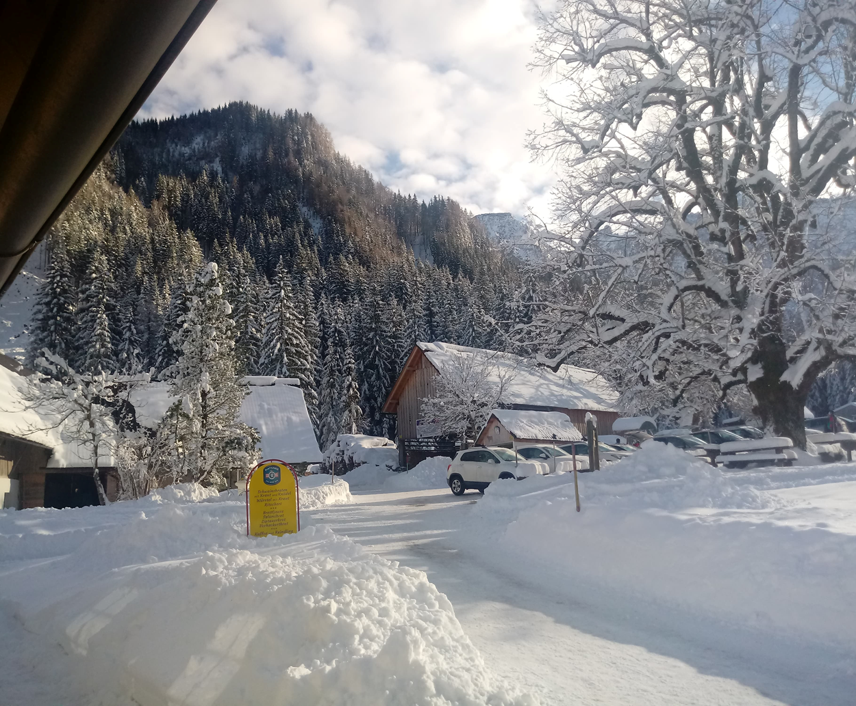
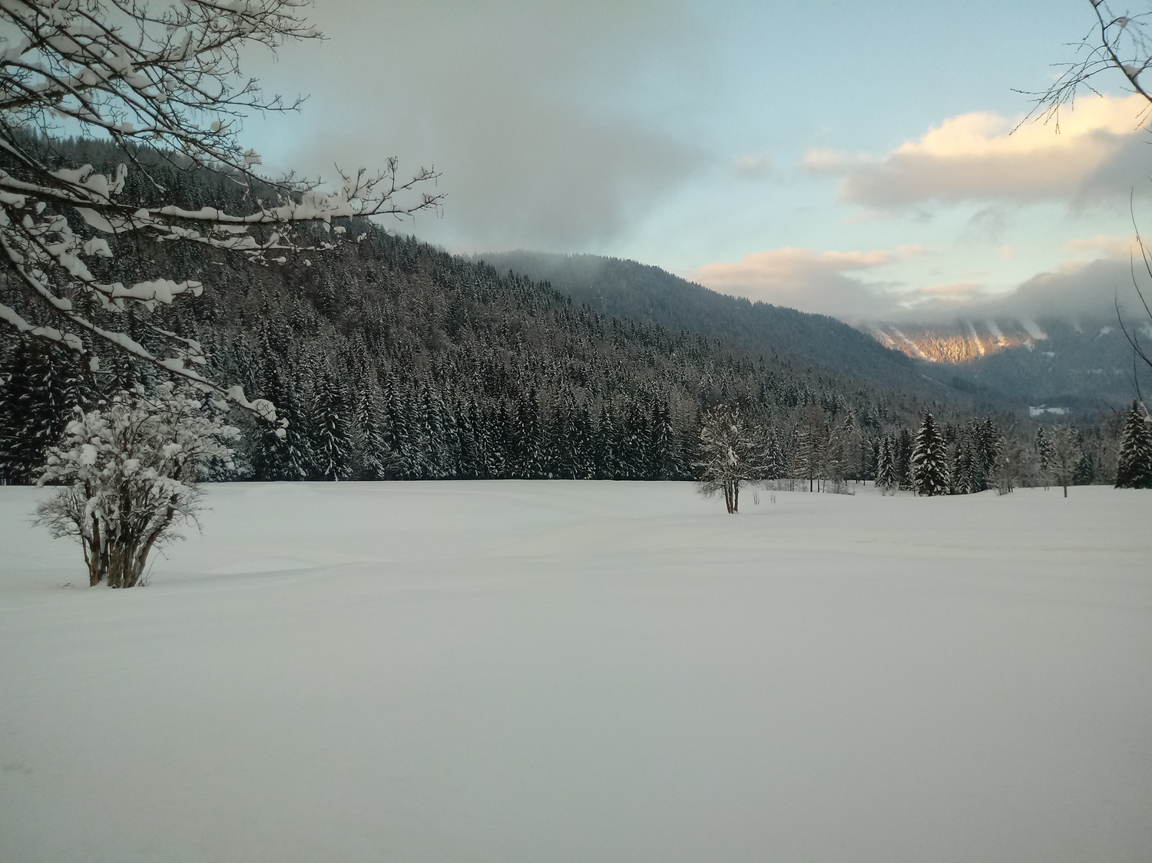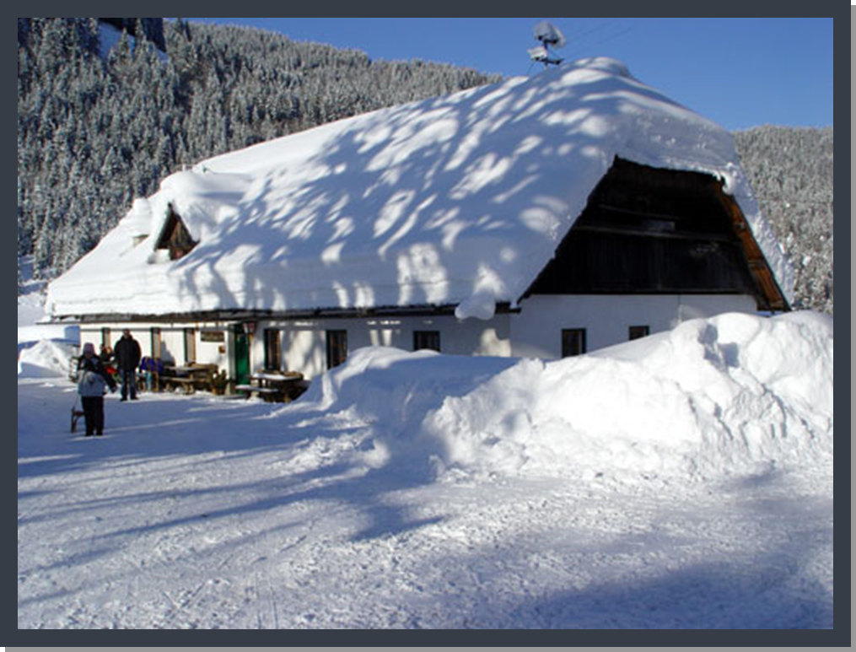
Gasthaus Bodenbauer w scenerii śnieżnej, miejsce pracy Oli Humaj
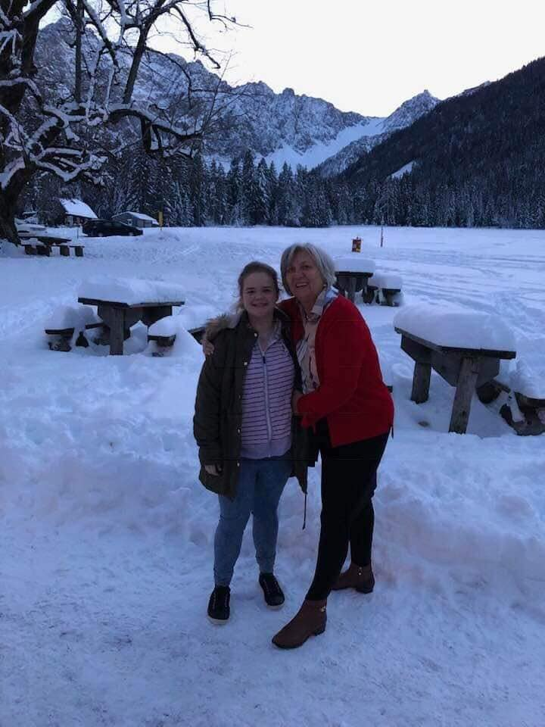Dolina Bodental - miejsce pobytu Oli Humaj
Pensjonat Panoramadorf Saualpe położony na południowym stoku góry, ponad miasteczkiem Eberstein, 30 minut jazdy od Klagenfurtu i jeziora Wörthersee.
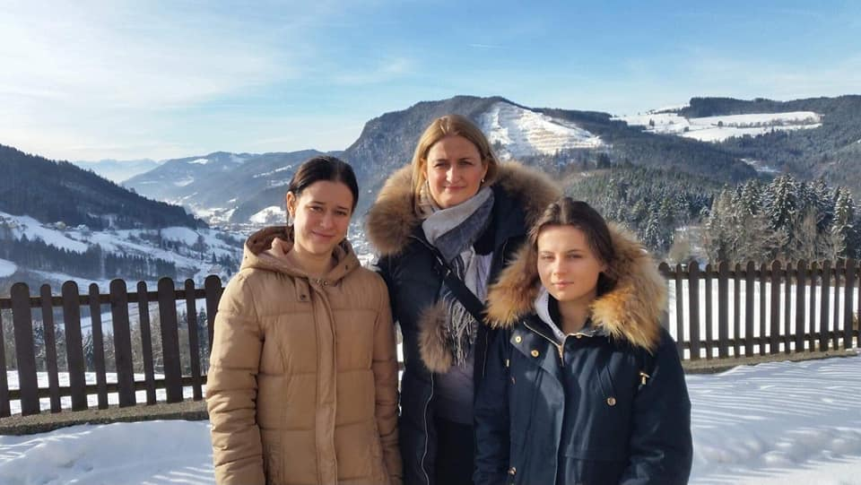
Bio ArchePensjonat znajdujący się w samym sercu Alp Noryckich
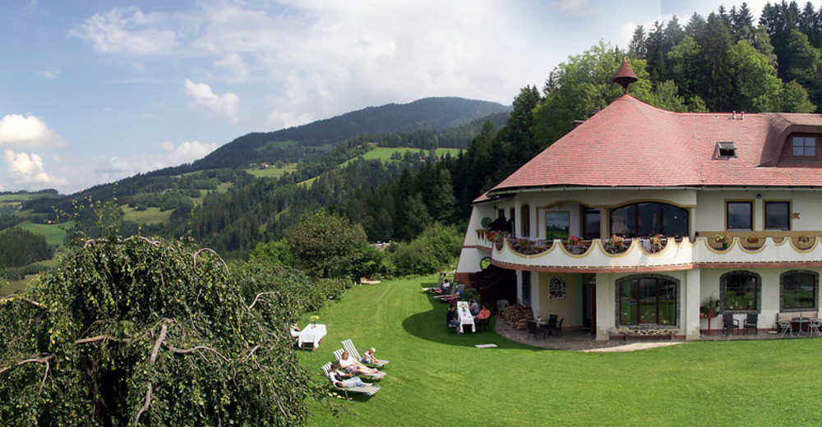
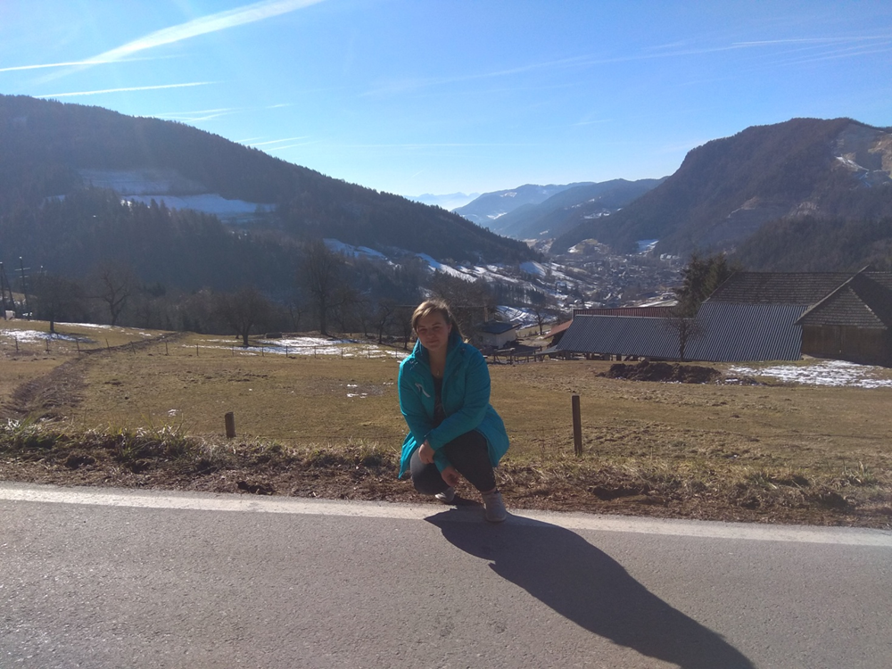

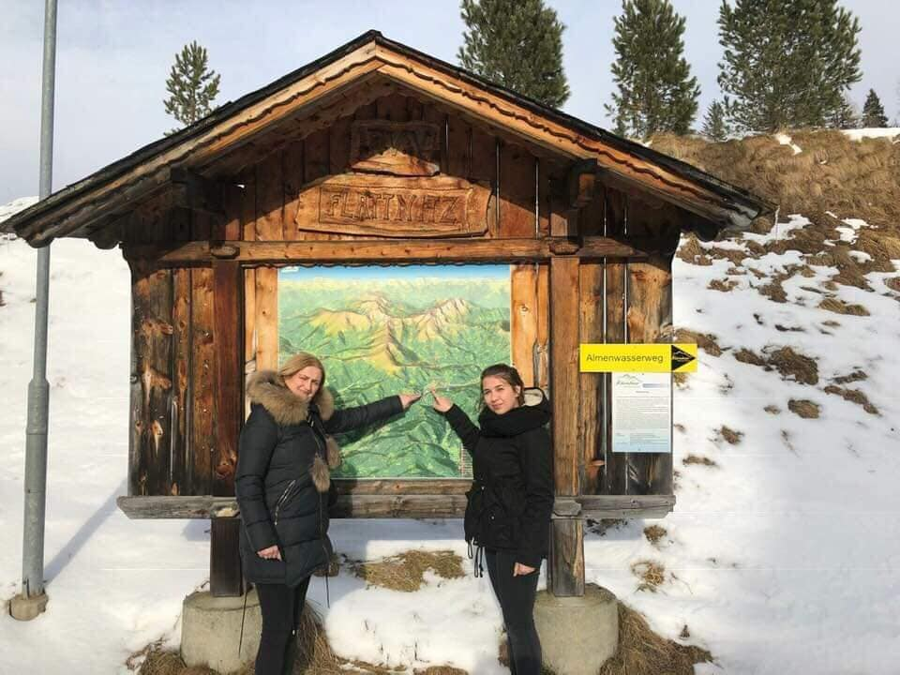
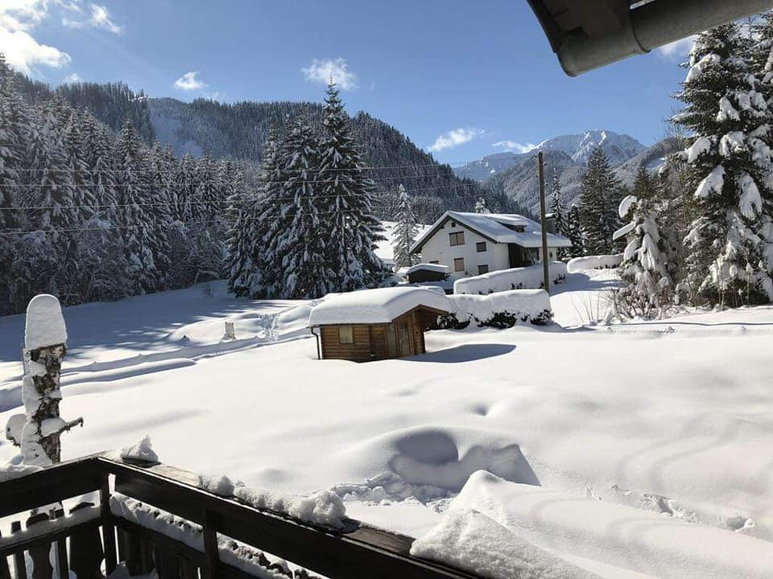

Oprócz przepięknych krajobrazów Austria to również wiele zabytków historycznych , pomników i budowli, które udało nam się zobaczyć w ramach programu kulturowego .
Jedną z atrakcji naszych staży zagranicznych była wycieczka do Wiednia, w czasie której mogłyśmy zwiedzić najpopularniejsze jego atrakcje tj. (dopasować do zdjęć)
gotycką Katedrę świętego Szczepana,
reprezentacyjnymi budowlami użyteczności publicznej, których elewacje zachwycają po dziś dzień czyli: neogotycki ratusz, Burgtheater, Uniwersytet, parlament, muzeum sztuki i Opera.
Hofburg – wiedeńska rezydencja władców Austrii od XIII wieku poczynając od Rudolfa I Habsburga aż do 1918 roku w czasach panowania Karola I. Przez cały ten czas pałac był rozbudowywany i przebudowywany przez kolejnych władców.
Dom Mozarta - znajdujący się przy ulicy Domgasse 5, jedno z wielu dawnych wiedeńskich mieszkań Mozarta, które jako jedyne zachowało się do dziś. Kompozytor rezydował w tym domu od 1784 do 1787 r.
Pomnik cesarzowej Marii Teresy znajduje się na placu jej imienia pomiędzy dwoma bliźniaczymi budynkami w których znajduje się Muzeum Historii Sztuki i Muzeum Historii Naturalnej.
Pomnik Mozarta - Pomnik wybitnego kompozytora, który już w wieku 4 lat tworzył. Samo miejsce jest bardzo urokliwe, dookoła mnóstwo zieleni :
Częścią programu naszej wycieczki , ze względu na nasz zawód był także obowiązkowy shopping. Wiedeń oferuje wiele możliwości zrobienia udanych zakupów. Od sklepów sieciowych po maleńkie butiki, od wytwornych outletów po sklepy znanych śwaitowych marek.
Przy luksusowej ulicy Kohlmarkt usytuowane są wytworne sklepy, które szczególnie wzbudzały naszą ciekawość tj. Chanel , Dior , Dolce & Gabbana ,Emporio Armani, Escada, Giorgio Armani, Gucci, Karl Lagerfeld , Prada, czy jubiler (????. Dopasować nazwy do zdjęć!!!!)
Znajdujące się na ulicy Kohlengasse mniej lub bardziej znane sklepy, a zwłaszcza ceny towarów , w nich proponowane przyprawiały nas momentami o zawrót głowy. Ale poznawać sztukę - twórczość uznanych projektantów szczególnie w zawodzie handlowca – to konieczność.
Oglądając wystawy światowych marek koncentrowałyśmy się na charakterystyce witryn sklepowych, przyglądałyśmy się ekspozycji towarów zarówno w witrynach jak i we wnętrzach sklepów. Obserwowałyśmy i komentowałyśmy zachowanie sprzedawców, ich profesjonalne podejście do klienta, doskonałą znajomość sprzedawanych produktów oraz umiejętność rozpoznawania potrzeb klientów. Od takich profesjonalistów warto się uczyć.

Reasumując praktyki zawodowe to dla nas niezwykła przygoda, możliwość poznania nowego kraju, jego mieszkańców , ich kultury i obyczajów. Możliwość szlifowania języka obcego i trening umiejętności zawodowych.
Praktyki zawodowe to dla nas lekcja tolerancji, samodzielności i rzetelności w wykonywaniu obowiązków. Praktyki zawodowe w Austrii to :rachunek sumienia” dla każdego z nas – co już potrafię, a czego jeszcze muszę się nauczyć.

